Ihr Ansprechpartner:
Barbara Weber
Barbara.Weber@io-link..com
+49 721 9658-549

P R E S S E M I T T E I L U N G
e

IO-Link im Praxistest

Karlsruhe, 17. November 2021: Am 3./4. November 2021 trafen sich über 90 Teilnehmer von 37 internationalen Firmen erneut zu einem Interoperabilitäts-Workshop in Bad Soden. Die IO-Link Community hat Experten und Hersteller eingeladen, um unter realen Praxisbedingungen das Zusammenspiel von Devices, Mastern und Tools zu testen und sicherzustellen.

Unter 2G-Bedingungen konnten die Teilnehmer ihre neuesten Geräteentwicklung zwei Tage lange intensiv bezüglich der Schnittstelle selbst sowie der systemübergreifenden Integration in verschiedene Engineering-Tools testen und im direkten Dialog offene Punkte klären. Dies war nicht nur unter Corona-Aspekten ein ganz besonderes Plugfest, sondern stellte für die IO-Link Community darüber hinaus ein kleines Jubiläum dar, da dies bereits der 20igste Interop-Workshop für die IO-Link-Technologie war.

Der Interop hat deutlich gezeigt, dass die Bandbreite an Geräteklassen weiter zugenommen hat und dass IO-Link nunmehr in fast allen Bereichen der Sensorik, Aktorik und Anzeigeeinheiten zu finden ist. Aber auch die „neuen“ Technologie wie IO-Link Wireless und JSON haben Einzug in den Interop Workshop gehalten. So wurden vor Ort Tests auf Interoperabilität von IO-Link Wireless Komponenten von verschiedenen Herstellern sowie die Übertragung von IO-Link Daten in die IoT-Welt mittels der standardisierten JSON REST API-Schnittstelle durchgeführt. Aus Zeitgründen fand für IO-Link Safety eine Woche später ein separater Interop-Workshop statt, der sich speziell um erste Geräteimplementierungen von neuen Safety Devices und Masters sowie der Funktionalität und Tests der zugehörigen Testumgebungen drehte.

Ein weiter Schwerpunkt beim Testen liegt neben dem reinen Produkttest auch auf dem Überprüfen der IO-Link-Funktionalitäten wie z. B. Firmwaredownload, Profilunterstützung oder der automatischen Datenhaltung.

Der Erfahrungsaustausch und intensive Dialog der Teilnehmer zeichnen seit Jahren die Interop-Workshops aus und sind ein wichtiger Benefit der Veranstaltung. So können Probleme schnell geklärt und behoben werden oder halten sogar Einzug in die Spezifikationsarbeit.

***
Fotos:

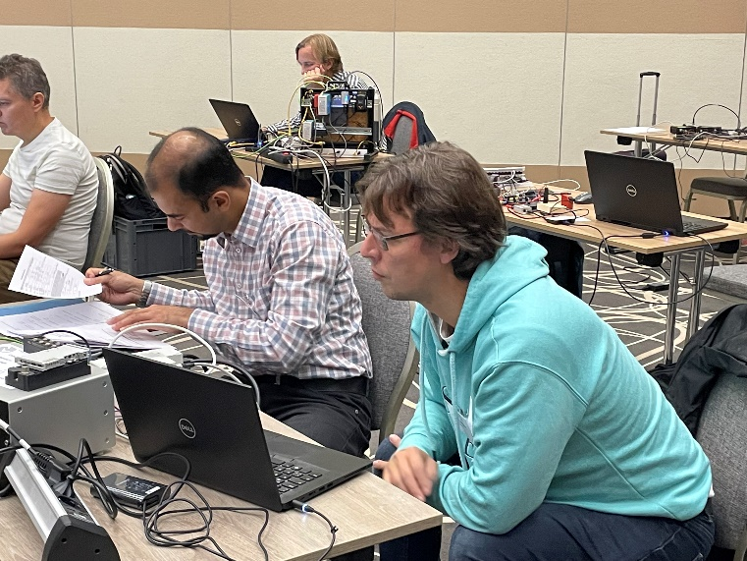
Damit das Zusammenspiel reibungslos funktioniert, nehmen zahlreiche IO-Link Hersteller seit Jahren die Gelegenheit wahr, ihre Geräte auf dem Interop-Workshop zu testen und Erfahrungen untereinander auszutauschen.
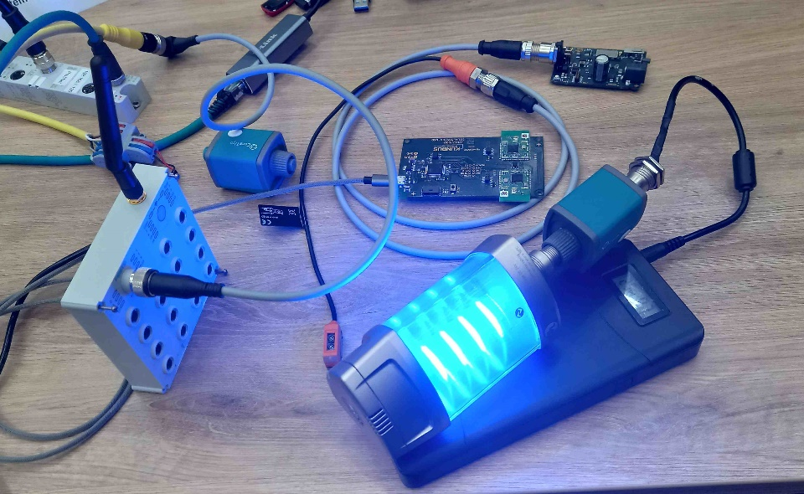
IO-Link Wireless hält Einzug in neue IO-Link Produkte.

Pressekontakt:
PI (PROFIBUS & PROFINET International)
PROFIBUS Nutzerorganisation e. V.
Barbara Weber

Haid-und-Neu-Str. 7

D-76131 Karlsruhe
Tel.: 07 21 /986 197 - 49

Fax: 07 21 / 986 197 -11
Barbara.Weber@profibus.com
http://www.profibus.com
Der Text dieser Pressemitteilung liegt unter www.profibus.com zum Download für Sie bereit.

